C7B5E1. Theo em thế nào là một chương trình sạch?



A. Tất cả mã lệnh nằm trên 1 dòng duy nhất.

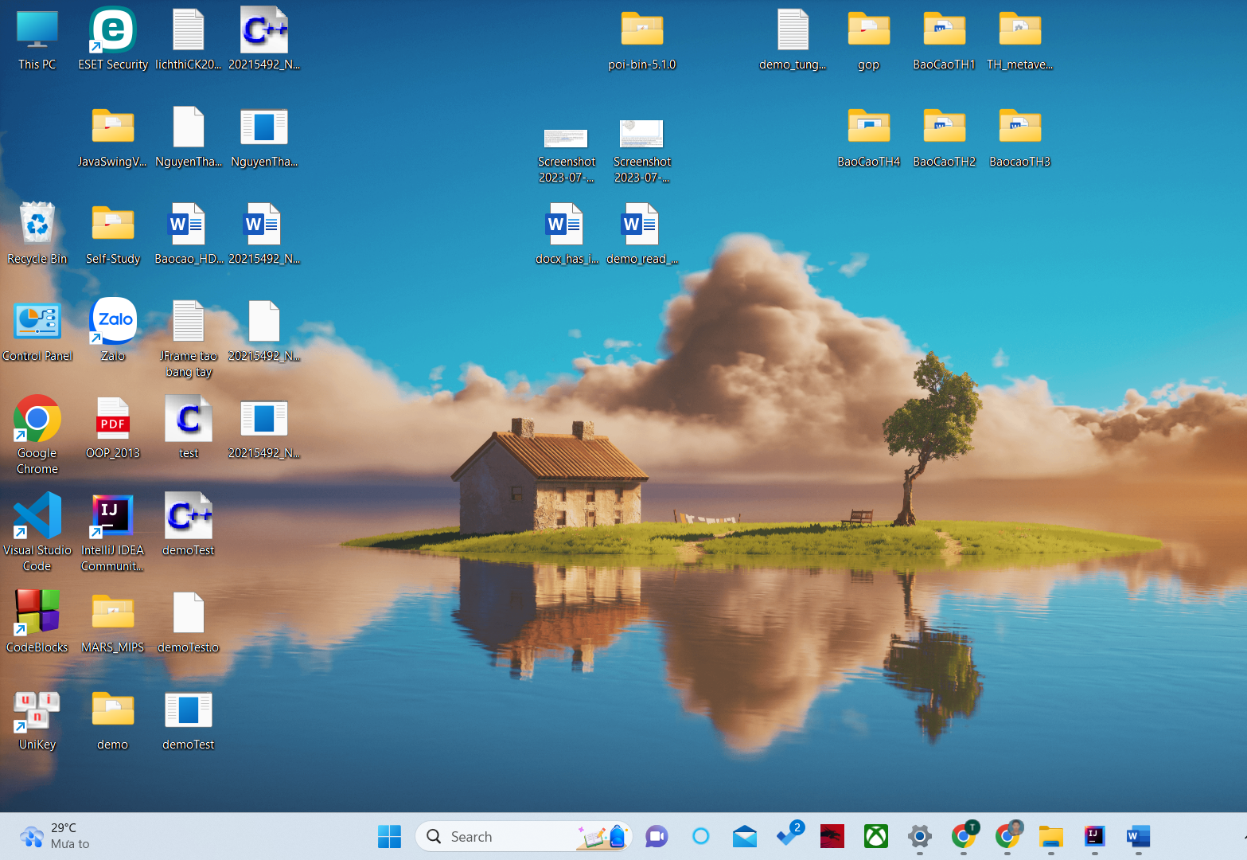

B. Tất cả mã lệnh nằm trong một hàm main() duy nhất.

C. Đặt tên biến đúng quy tắc và dễ gợi nhớ.

D. Chép Code chép cả comments của LTV khác.

ANSWER: A

C7B5E2. Theo em thế nào là một chương trình nhanh?

A. Tất cả mã lệnh nằm trên 1 dòng duy nhất.

B. Chạy trong thời gian kiểm định ngắn.

C. Code ít dòng thì chạy nhanh.

D. Chép code của người khác thì chạy nhanh.

ANSWER: B

C7B5E3. Một con vịt xòe ra mấy cái cánh?

A. một

B. hai

C. ba

D. bốn

E. năm

ANSWER: B